De 3 getalenteerde zusjes van de meidengroep O'G3NE maakten in 2016 via hun social media-kanalen bekend dat ze met hun theatertour ''Three times a lady'' heel Nederland zouden doorkruisen. Mijn moeder en ik vinden O'G3NE erg goed en dus keken we snel op internet of Lisa, Amy en Shelley ergens zouden optreden in de buurt. Helaas keken we te laat en was alles al uitverkocht in Roermond en Eindhoven. De Nederlandse zusjes zijn erg beroemd in ons kikkerlandje en omstreken dus dit viel te verwachten.
Maar in juli zagen we dat er nog kaartjes waren voor het concert in Gouda dat plaats zou vinden op donderdag 2 maart 2017. Ik keek snel of ik dan vakantie had en toen dat het geval bleek te zijn, heeft mijn moeder meteen kaartjes besteld voor ons. Ik had er meteen erg veel zin in, ondanks dat ik nog best lang moest wachten.

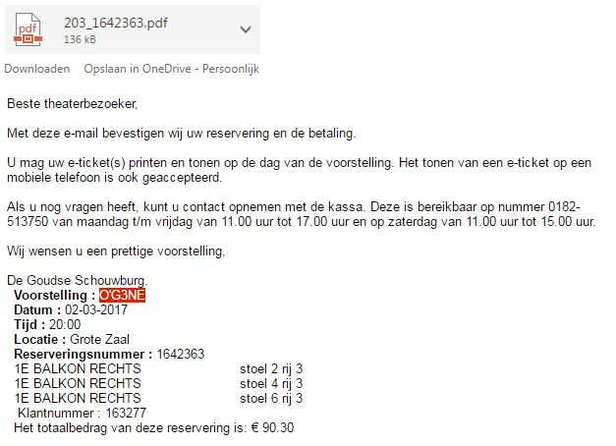

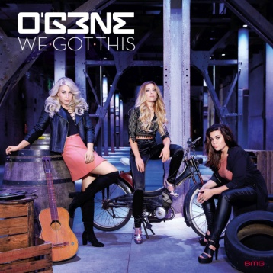
Ik ben altijd al een muziekliefhebber geweest. Ook vind ik de meiden al heel lang te gek, zelfs al toen ze meededen aan het Junior Song Festival in 2007! 2 maart 2017 was het dan eindelijk zo ver, de dag dat ik O'G3NE zou gaan zien! Mijn moeder en ik hadden besloten om al 's morgens naar Gouda te vertrekken zodat we ook nog wat van de stad konden zien omdat we hier nog nooit waren geweest.

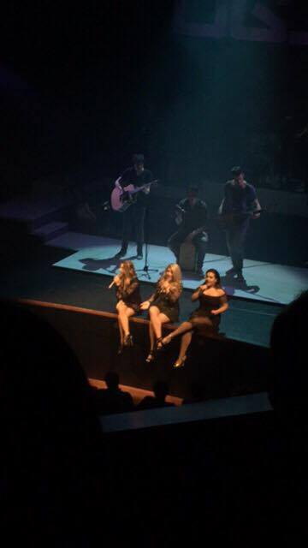
Nadat we onze spullen hadden gepakt, namen mijn moeder en ik de trein naar Gouda. Na een reis van 1 uur en 40 minuten kwamen we eindelijk aan. We liepen naar het centrum om wat te eten en nog wat winkels binnen te lopen. Rond 19:00u vertrokken we vanuit het centrum naar De Goudse Schouwburg. Hier gaven we onze jassen en tassen af bij de garderobe en gingen we zitten in de foyer. Hier zag het er erg gezellig uit. Er werd gebruik gemaakt van sfeerverlichting waardoor het nog gezelliger was en leek. Langzaam stroomden alle gasten binnen, die er allemaal duidelijk veel zin in hadden. Voordat het concert begon praatte ik met mijn moeder over onze verwachtingen. We hadden er beiden ontzettend veel zin in, maar we wisten niet goed wat ons te wachten stond. We wisten natuurlijk wel dat we de 3 meiden zouden gaan zien en dat ze nummers van hun debuutalbum ''We Got This'' zouden gaan zingen, maar meer wisten we niet. Via social media zag ik al een aantal recensies over andere shows en deze waren allemaal enthousiast en positief. Dit had ik ook niet anders verwacht. Om 20:00u begon eindelijk het 2 uur durende concert. Ik stond te popelen om naar onze plaatsen te gaan.
Ik vond het concert echt geweldig! Vooral hun meerstemmigheid vind ik prachtig. Wat ik ook leuk vond was dat ze verschillende soorten nummers zongen, zoals ballads en up-tempo nummers. Ik ben wel eens vaker naar concerten geweest maar dit concert was naar mijn mening echt de beste. De meiden zongen eerst 2 covers. Ze werden de hele avond begeleid door hun eigen band bestaande uit twee gitaristen, een pianist, 3 trompetisten en een drummer. Hierna luidden ze het concert in en stelden ze enkele vragen aan het publiek om het ijs te breken. De interactie tussen O'G3NE en het publiek was duidelijk zichtbaar. Het publiek werd ook betrokken bij de show tijdens het zingen. Toen O'G3NE het nummer ''Sing!'' van Ed Sheeran zong, vroeg Amy of het publiek wilde meezingen met het stukje ''Ohohoh..ohohoh". Dit resulteerde in een fijne, leuke sfeer. Ik zag overal in het publiek blije gezichten. Na dit nummer gingen de zusjes vooraan op het podium zitten en vertelden een klein 'verhaaltje'. Voordat ze op het podium konden gaan zitten moesten ze natuurlijk door hun knieën gaan, maar dit ging bepaald niet gemakkelijk. De meiden hadden alle 3 korte jurkjes en hoge hakken aan wat dit nogal moeilijk maakte. Maar Lisa gebruikte een portie zelfspot waardoor het publiek erg moest lachen en zij snel kon gaan zitten.
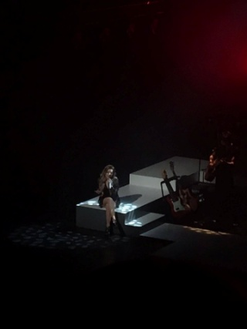
Nadat ze wat oudere nummers zongen, was het tijd voor Amy om haar solo te gaan zingen. Ze zong het nummer ''Paper Hearts'' van Jung Cook. Dit vond ik erg mooi, omdat dat een ballad is en daar houd ik persoonlijk wel van. Nadat dit nummer was afgelopen was het tijd voor een kleine pauze, waar je een gratis drankje kon pakken.
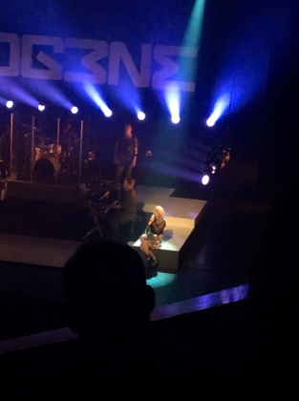
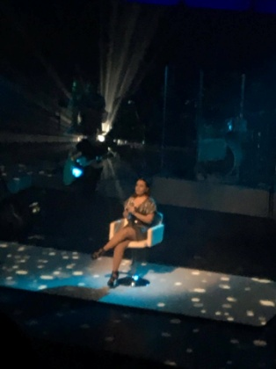
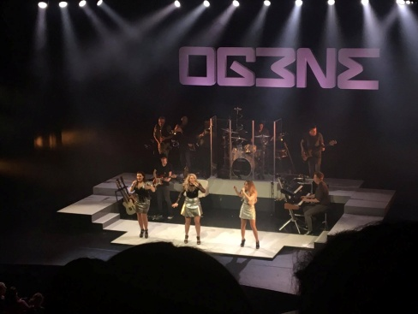
Na de pauze werden er meerdere nummers van hun debuutalbum gezongen zoals Cross Faded, Loved You First, Hold Me Tight en Take The Money And Run. Vervolgens werd het nummer ‘’All Over Again’’ speciaal gezongen voor iemand uit het publiek. Deze mevrouw kwam tijdens het nummer het podium oplopen. Zij en Lisa konden het niet droog houden, vooral Lisa kreeg even een brok in haar keel. Nadat de tranen waren gedroogd verlieten Amy en Shelly het podium zodat Lisa haar solo liedje kon zingen. Ze kreeg een groot applaus op het einde. Hierna voegden de tweelingzusjes zich weer bij hun zus Lisa. Ze zongen met z’n drieën het nummer ‘’Clown’’ van Emily Sandé. Dit nummer zongen ze bij het AVRO-TROS programma ‘’De Beste Zangers Van Nederland’’ en werd een groot succes. Lisa zong de eerste noten van het nummer en er werd al hard geapplaudis-seerd. Toen het nummer was afgelopen werd er nog harder geapplaudisseerd. Het hele publiek genoot hier enorm van. Dit keer verlieten Amy en Lisa het podium zodat Shelley kon plaatsnemen op een stoel en haar solo kon gaan zingen. Zij kreeg een staande ovatie van het publiek. Ik vond Shelley’s solo het mooiste. Vooral haar enorm hoge noten vind ik heel bijzonder en mooi. Nadat de andere 2 zusjes ook weer op het podium waren gekomen zongen ze speciaal voor hun ernstig zieke moeder het nummer ‘’Three Times A Lady’’ van Lionel Richie. Aan het eind van het lied werd Shelley erg emotioneel. De zusjes gaven elkaar een knuffel en het publiek applaudisseerde. Het is natuurlijk niet niks als iemand waar je enorm veel van houdt ineens ernstig ziek wordt. Ikzelf zou dit ook heel moeilijk vinden als mijn moeder zo ziek zou worden. Hierna liep het concert al op z’n einde. De meiden eindigden hun optreden met hun nummer ‘’Wait A Minute’’. Dit vond ik erg leuk omdat iedereen ging staan en meeklapte op de melodie. Op ongeveer de helft van het nummer is er een instrumentaal stukje. Hierop gingen de meiden dansen en dit vond ik heel leuk! Dansen is mijn passie dus ik vind het dan ook extra leuk als ik muzikanten waar ik fan van ben zie dansen. Na dit nummer was de show afgelopen. Mijn moeder en ik moesten toen jammer genoeg meteen gaan aangezien we de trein moesten halen om nog thuis te kunnen komen. We haalden snel onze jassen en tassen bij de garderobe op en vertrokken snel naar het station. Ik vond het echt een fantastische avond en voor mijn gevoel is deze ook voorbij gevlogen. Door dit concert is mijn houding ten opzichte van muziek opzich niet veranderd, maar ik ben wel een nóg grotere fan van O’G3NE geworden. De muziek die O’G3NE ten gehoren brengt is bedoeld om het publiek amuseren en om ongestoord van te kunnen genieten. Mijn moeder en ik vonden het zelfs zo leuk dat we de dag erna kaartjes hebben besteld van hun succestour (een verlenging van hun theatertour) om de zussen op 1 december 2017 nog eens te zien optreden in De Oranjerie in Roermond!

foto van bevestiging oranjerie staat hieronder + reflectieverslag.
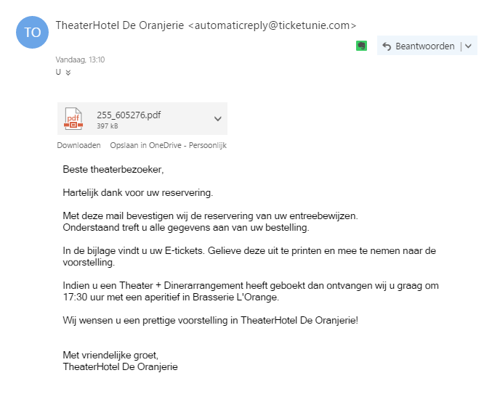

Reflectieverslag
 | 1 | 2 | 3 | 4 | 5
spannend  overtuigend  fantasierijk  modern, actueel  origineel  mooi  ontroerend  geloofwaardig  oppervlakkig  erotisch  nuttig  grappig, gek  schokkend  chaotisch  dynamisch |  |  | x | x | x  x  x  x

 | 1 | 2 | 3 | 4 | 5
plezier  verveling  ontroering  verwondering  eenzaamheid  medelijden  afschuw  rust  bewondering  anders, namelijk | x  x  x  x |  | x  x |  | x  x  x

